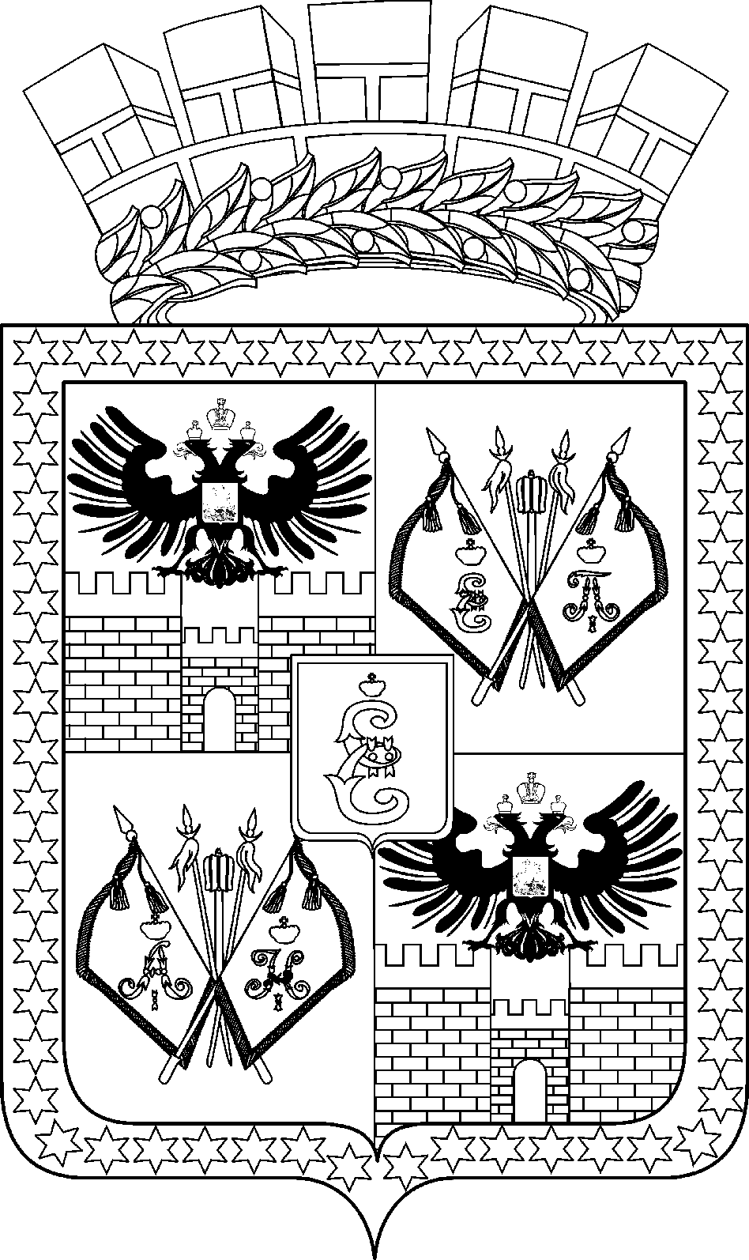

АДМИНИСТРАЦИЯ МУНИЦИПАЛЬНОГО ОБРАЗОВАНИЯ
ГОРОД КРАСНОДАР

ПОСТАНОВЛЕНИЕ
15.04.2024 № 2144
г. Краснодар

О внесении изменений в постановление администрации
муниципального образования город Краснодар от 12.02.2013
№ 1122 «Об утверждении схемы размещения нестационарных
торговых объектов и летних кафе на территории муниципального образования город Краснодар»

В соответствии с постановлением администрации муниципального образования город Краснодар от 17.08.2022 № 3734 «О размещении нестаци-онарных торговых объектов на территории муниципального образования город Краснодар» и в связи с необходимостью актуализации схемы размещения не-стационарных торговых объектов на территории муниципального образования город Краснодар п о с т а н о в л я ю:
1. Внести в постановление администрации муниципального образования город Краснодар от 12.02.2013 № 1122 «Об утверждении схемы размещения нестационарных торговых объектов и летних кафе на территории муници-пального образования город Краснодар» следующие изменения:
1.1. В наименовании слова «и летних кафе» исключить.
1.2. В преамбуле слова «и летних кафе» исключить.
1.3. Абзац первый подпункта 1.2 пункта 1 исключить.
1.4. В приложении № 1:
1.4.1. В разделе «Западный внутригородской округ города Краснодара»:
- в пункте 222 слова «в составе торгового ряда из 2 торговых объектов» исключить;
- в пунктах 49, 50, 231, 233 слова «из 4» заменить словами «из 2»;
- в пунктах 319, 320, 322 слова «из 4» заменить словами «из 3»;
- в пунктах 126, 128, 369, 370 слова «из 3» заменить словами «из 2»;
- пункты 2, 51, 52, 68, 85, 127, 148, 154, 193, 210, 221, 230, 232, 271, 279, 321, 327, 351, 361, 368, 397, 426 признать утратившими силу.
1.4.2. В разделе «Центральный внутригородской округ города Красно-дара»:
- в пункте 60 слова «в составе торгового ряда из 2 торговых объектов» исключить;
- в пунктах 82, 247, 350 слова «из 2 торговых объектов» исключить;
- в пунктах 211, 213-215 слова «из 5» заменить словами «из 4»;
- в пунктах 423-426, 428 слова «из 7» заменить словами «из 5»;
- в пунктах 451, 453, 454, 456 слова «из 6» заменить словами «из 4»;
- в пунктах 471-473, 475, 476 слова «из 6» заменить словами «из 5»;
- пункты 56, 59, 83, 97, 115, 121-123, 142, 209, 212, 248, 249, 293, 312, 351, 362, 364, 367, 368, 416, 422, 427, 452, 455, 474, 478 признать утратившими силу.
1.4.3. В разделе «Прикубанский внутригородской округ города Краснода-ра, Берёзовский сельский округ, Елизаветинский сельский округ, Калининский сельский округ муниципального образования город Краснодар»:
- в пунктах 163, 336 слова «в составе торгового ряда из 2 торговых объектов» исключить;
- в пунктах 190-194 слова «из 6» заменить словами «из 5»;
- в пунктах 213-215, 217-219 слова «из 7» заменить словами «из 6»;
- в пунктах 393-395, 397 слова «из 5» заменить словами «из 4»;
- в пунктах 469, 485, 542 слова «из 2 торговых объектов» исключить;
- пункты 1, 2, 11, 15, 16, 30, 34, 74, 75, 102, 138-141, 164, 185, 189, 202, 216, 221, 229, 235, 285, 289-294, 327, 337, 359, 377, 396, 436, 443, 459, 466-468, 470, 486, 497, 510, 523, 543 признать утратившими силу.
1.4.4. Раздел «Прикубанский внутригородской округ города Краснодара, Берёзовский сельский округ, Елизаветинский сельский округ, Калининский сельский округ муниципального образования город Краснодар» дополнить пунктами 551-552 следующего содержания:
« | 551. | Ул. им. Академика Лукьяненко П.П. (вблизи строения № 113А) | павильон | да | 8 | бакалейно-кондитерские товары | постоян-но | 1 торговый объект в составе торгово-остановоч-ного комп-лекса
 | 552. | Ул. им.Атарбекова(вблизи строения № 51) | павильон | да | 8 | бакалейно-кондитерские товары | постоян-но | 1 торговый объект в составе торгово-остановоч-ного комп-лекса
1.4.5. В разделе «Карасунский внутригородской округ города Краснода-ра»:
- в пунктах 25, 294, 382 слова «из 2 торговых объектов» исключить;
- в пунктах 188, 189, 399, 400, 571, 572 слова «из 3» заменить словами «из 2»;
- в пунктах 206-224, 226-246 слова «из 42» заменить словами «из 40»;
- пункты 11, 26, 58, 64, 67, 82, 94, 113, 168, 190, 202, 205, 225, 247, 295, 324, 328, 336, 341, 363, 383, 398, 423, 429-431, 453, 508, 523, 524, 525, 570, 583 признать утратившими силу.
1.5. Приложение № 2 признать утратившим силу.
2. Департаменту информационной политики администрации муници-пального образования город Краснодар (Лаврентьев) опубликовать официально настоящее постановление в установленном порядке.
3. Настоящее постановление вступает в силу со дня его официального опубликования.
4. Контроль за выполнением настоящего постановления возложить на за-местителя главы муниципального образования город Краснодар Н.А.Панаетову.

Глава муниципального
образования город Краснодар Е.М.Наумов

